**公共英语三级网上报名正式流程**

**第一步：注册统一报名用户(这个步骤会在网上报名前提前在官网注册好)**

**注册网址：<https://member.etest.net.cn/register?threeView=&returnUrl=http%3A%2F%2Forder.etest.net.cn%2Forder%2FmySignUp>**

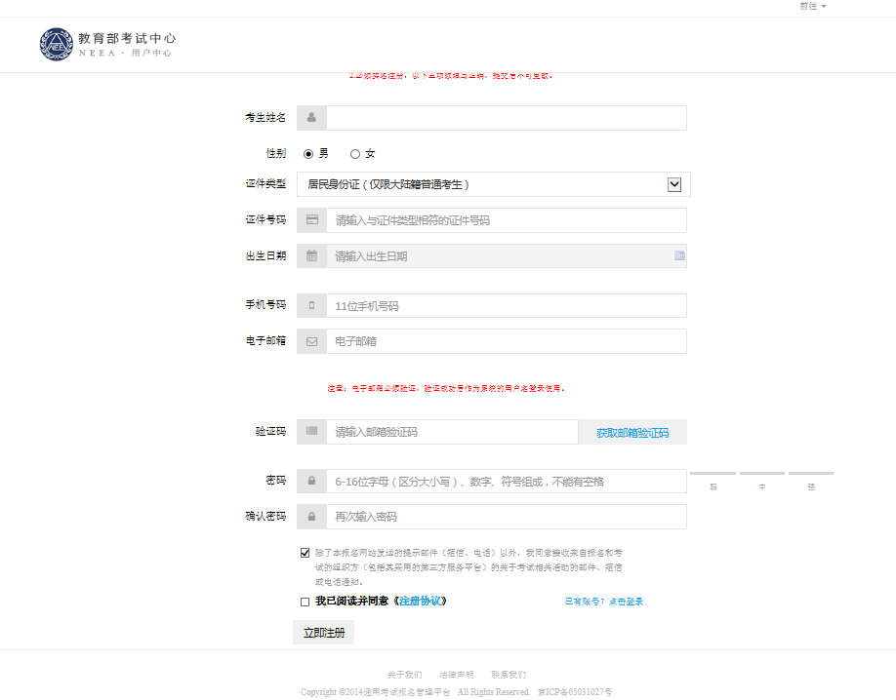

**公共英语三级注册流程如下图(这个步骤会在网上报名前提前在官网注册好)：**

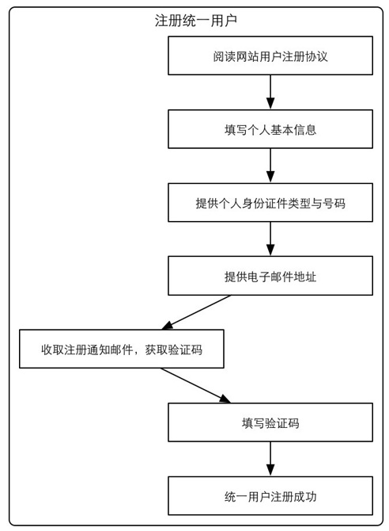

要求：（1）、考生填写的信息包括：姓名、性别、生日、证件类型和证件号(注意：使用护照报名的外籍考生，请严格按照护照上的英文姓名填写)，以及手机号码和电子邮箱地址

1. 、在注册前，考生先准备好个人的电子邮箱和密码，注册时会发送验证通知邮件到注册时填写的电子邮箱，打开邮件获取验证码，并把验证码填写在注册页面，才能最终完成注册！
2. 注册成功后，电子邮件地址将作为考生登录报名系统的用户名，并且使用“找回密码”功能时必须用已验证的电子邮箱，否则将无法找回。

**第二步：官网报名当天正式的网上报考操作步骤：（抢号软件需要完成的工作）**

**用注册时填写的电子邮箱和密码作为考生登录系统的用户名和密码，考生登录网址：https://member.etest.net.cn/login/new?threeView=requirePrams&returnUrl=http%3A%2F%2Forder.etest.net.cn%2FreadingAgreement%2FtoAgreement%3FproId%3D12%26articleId%3D1491%26cbd%3Dknight&threeView=requirePrams**

**报名流程如下：**

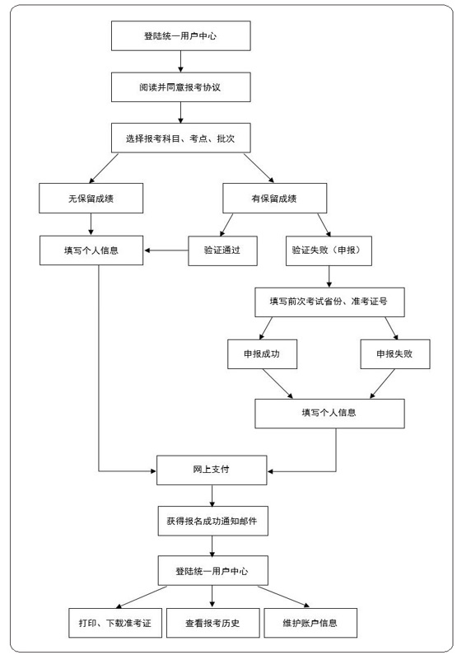

**登录界面如下：**

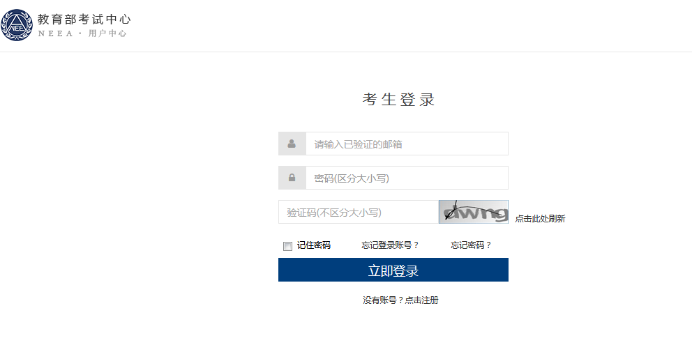

**报名界面如下：**

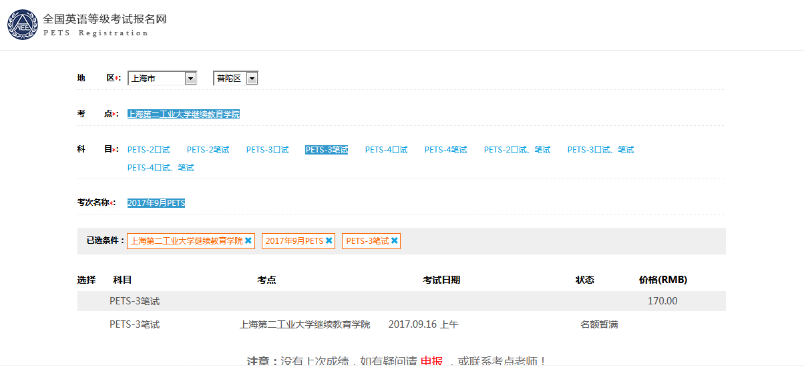

说明：

　　1.报名网站推荐使用IE10.0以上、Firefox40.0以上、Safari稳定版浏览器；

　　2.考生在申报保留成绩（仅用于报考公共英语三级全科的考生）1小时内会收到PETS报名网站发送的申报结果通知邮件；

**3.选择好报考地区：上海；考点；考试科目；考试批次（名称）后，点击页面上的确认键后，实际上就已经抢到了这个公共英语三级的考试名额!!!**

4、考生须在提交报名24小时内完成缴费170元，否则报考失效；

**另列出一个已经注册好公共英语三级报名系统用户名和密码供测试使用，用户名：1161536884@qq.com, 密码：123456fan**